|  |
| --- |
| **МИНИСТЕРСТВО ОБРАЗОВАНИЯ И НАУКИ РОССИЙСКОЙ ФЕДЕРАЦИИ** |
| **Федеральное государственное автономное образовательное учреждение  высшего образования** |
| **Национальный исследовательский ядерный университет «МИФИ»** |

*ИНСТИТУТ ФИНАНСОВЫХ ТЕХНОЛОГИЙ*

*И ЭКОНОМИЧЕСКОЙ БЕЗОПАСНОСТИ*

**Кафедра №75 «Финансовый мониторинг»**

ОТЧЕТ

по лабораторной работе №3

по курсу

«Эконометрика»

Выполнил: Луканов Антон

Студент группы С18-712,

Преподаватель

Домашова Д. В.

**Содержание**

Введение…………………………………………………………………..........3

1. Постановка задачи………………………………………………………3
2. Построение модели……………………………………………………3-5
3. Графический анализ регресионных остатков…………………………5
4. Критерий Дарбина-Уотсона…………………………………………..5-6
5. Процедура Кохрейна-Оркатта……………………………………….7-12
6. Вывод………………………………………………………...………12-13

#### **Введение**

Предположение классической линейной модели множественной регрессии, касающееся некоррелированности регрессионных остатков может нарушаться в случаях неверной спецификации (параметризации) модели и, как правило, нарушается при анализе данных, имеющих характер временных рядов.

Линейные модели множественной регрессии с коррелированными остатками классифицируются, как обобщенные линейные модели множественной регрессии (ОЛММР). МНК-оценки такой модели несмещены, состоятельны, но неэффективны.

ОМНК-оценки параметров ОЛММР эффективны, но для их построения требуется оценка ковариационной матрицы вектора регрессионных остатков. В лабораторной работе рассмотрены примеры построения параметров ОЛММР в случае автокорреляционной зависимости первого порядка между регрессионными остатками.

Цель работы заключается в формировании навыков исследования регрессионных моделей с коррелированными остатками.

# Постановка задачи

По данным Приложения А:

1) построить МНК-оценки коэффициентов линейной модели множественной регрессии;

2) исследовать регрессионные остатки на наличие автокорреляции;

3) используя процедуру Кохрейна-Оркатта, построить ОМНК-оценки параметров ОЛММР с автокоррелированными остатками.

# Построение модели

Для оценки параметров регрессионной модели воспользуемся методом пошаговой регрессии (методом пошагового включения переменных). Процедура построения уравнения множественной регрессии более подробно рассмотрена в лабораторной работе №1.

Рисунок 1 - Результаты оценки параметров регрессионной модели

Оценка уравнения регрессии имеет вид:

*.*

Далее можно приступить к исследованию остатков регрессионной модели. Формально проверим тест на нормальный характер распределения регрессионных остатков. Результаты исследования регрессионных остатков представлены на рисунке 2.

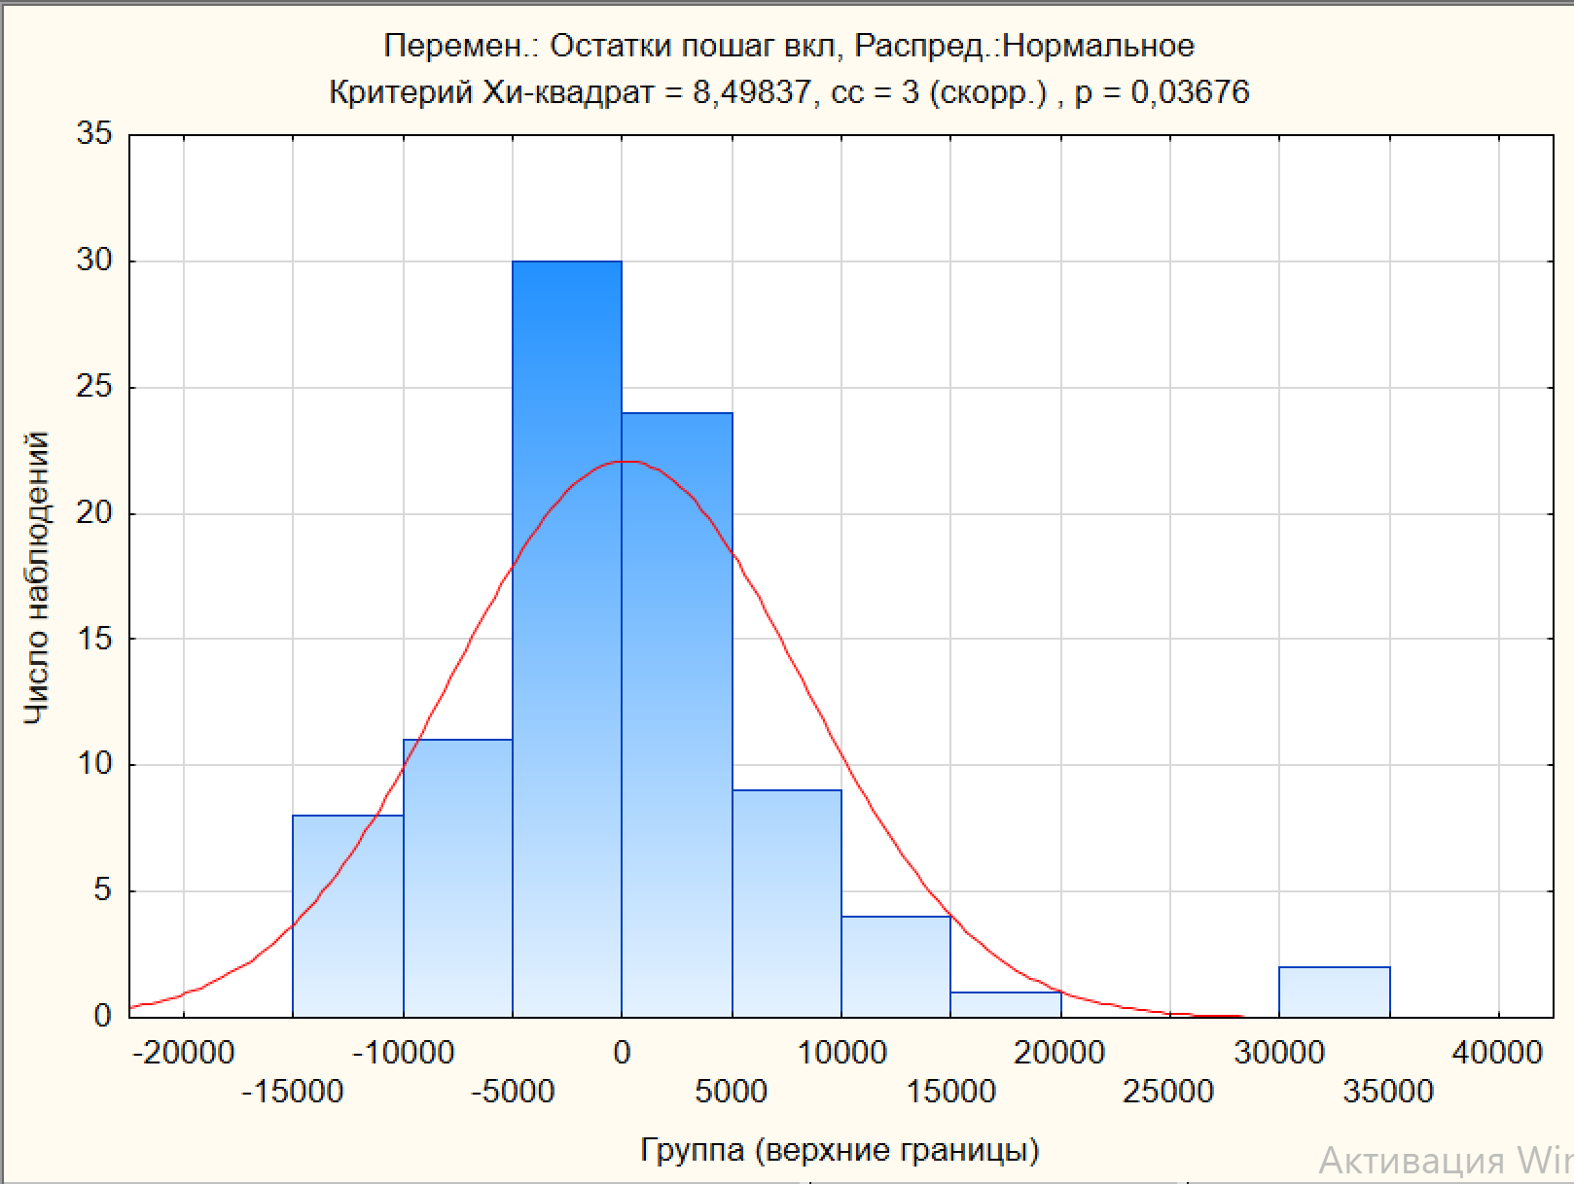

Рисунок 2 - гистограмма распределения регрессионных остатков

Анализ регрессионных остатков не показал нормальность их распределения.

Данное уравнение регрессии имеет все значимые коэффициенты.

Поскольку построили значимую регрессионную модель, то следующим этапом является исследование регрессионных остатков на автокорелляцию.

# Графический анализ регрессионных остатков

Рисунок 3 - График регрессионных остатков

На рисунке 3 видно, что явной зависимости нет и тенденции к частому изменению знака не наблюдается. Следовательно, можно предположить отсутствие автокорреляции между регрессионными остатками.

Для того, чтобы убедиться в отсутствии автокорреляции воспользуемся критерием Дарбина-Уотсона, с помощью которого сможем подтвердить сделанный вывод о графическом анализе, либо опровергнуть его.

# Критерий Дарбина-Уотсона

Линейная модель множественной регрессии , для которой нарушено 5 условие Гаусса-Маркова называется обобщенной линейной моделью множественной регрессии (ОЛММР) с автокоррелированными остатками, а именно:

1. *х1,…,хк* – детерминированные переменные;
2. Rg *Х* = "*к+1*" – среди признаков нет линейно зависимых;
3. ,  - нет систематических ошибок в измерении *у*;
4. , ;
5. , , .

Автокорреляция 1 порядка: , где – коэффициент автокорреляции первого порядка (≤1), – случайная величина, удовлетворяющая условиям Гаусса-Маркова.

В условии автокорреляции первого порядка делается предположение, что зависимость между остатками ослабевает по мере их взаимного удаления друг от друга, поэтому коэффициент корреляции .

Выдвигаем следующие гипотезы:

: Нет автокорреляции первого порядка, то есть ;

: Есть автокорреляция первого порядка, то есть .

Воспользуемся статистикой Дарбина-Уотсона .

Для вычисления значения критерия Дарбина-Уотсона используем пакет STATISTICA, результаты представлены в таблице 1.

Таблица 1 Результаты оценивания критерия Дарбина -Уотсона

Так как DW < 2 , то наше предположение об отсутствии автокорреляции допустимо. Для расчета критического значения воспользуемся таблицей значений статистики Дарбина-Уотсона. В нашем случае для , n=85, k=5 получаем =1,52 и =1,77. Так как DW > du наше предположение подтверждается.

# Процедура Кохрейна-Оркатта

Для построения обобщённой линейной модели множественной регрессии нам нужно рассчитать ОМНК-оценки коэффициентов уравнения регрессии:

bомнк=(ХТ∑-1 0Х)-1(ХТ∑-10Y)

При наличии автокорреляции первого порядка матрица (∑-10) имеет вид:



Таким образом, задача сводится к оценке параметра ρ. Для решения этой задачи воспользуемся процедурой Кохрейна-Оркатта:

1. С помощью метода МНК оцениваем уравнение регрессии;
2. Используя построенную оценку, рассчитываем регрессионные остатки первой итерации. Данный пункт сделан ранее при вычислении критерия Дарбина-Уотсона.
3. Оцениваем коэффициент регрессии

В результате получаем, что = 0,07309112

1. Строим матрицу (∑-10) (рисунок 4) и вычисляем оценки ОМНК (рисунок 5).

Рисунок 4 - Матрица (∑0(-1))

|  |  |
| --- | --- |
| b0 | -200160,33 |
| b1 | 1232,89811 |
| b2 | 1230,78948 |
| b6 | 18,1060094 |
| b3 | 0,08370097 |
| b4 | 272,041113 |

Таблица 5 – b-омнк оценки на первой итерации

1. Вычисляем регрессионные остатки первой итерации ρ. Расчёты приведены на рисунке 6.

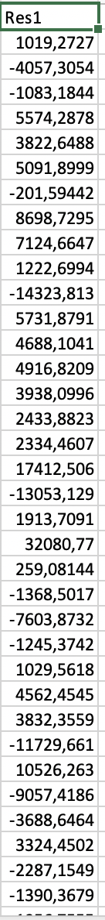

Рисунок 6 – Вектор регрессионных остатков второй итерации

1. Оценим ρ модели регрессии второй итерации

.

После расчётов 0,08402255

Для того, чтобы продолжить процедуру Кохрейна-Оркатта, зададим пороговое значение. Пускай оно составляет . Вычислим .

Продолжаем процедуру на третьей итерации.

1. Строим матрицу (∑-10) (рисунок 7) и вычисляем оценки ОМНК (рисунок 8).

Рисунок 7 - Матрица (∑-10)

|  |  |
| --- | --- |
| b0 | -200160,16 |
| b1 | 1228,40444 |
| b2 | 1234,46115 |
| b6 | 18,0849574 |
| b3 | 0,08422081 |
| b4 | 270,628585 |

Рисунок 8 – b-омнк оценки на второй итерации

1. Вычисляем регрессионные остатки второй итерации ρ. Расчёты приведены на рисунке 9.

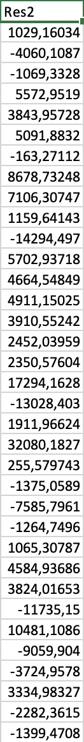

Рисунок 9 - Вектор регрессионных остатков третьей итерации

1. Оценим ρ модели регрессии на третьей итерации

.

После расчётов 0,08562882.

Проведём аналогичные действия построения матрицы (∑-10) и нахождения оценок bОМНК. Результат bОМНК оценок представлен на рисунке 10.

|  |  |
| --- | --- |
| b0 | -200159,52 |
| b1 | 1227,74421 |
| b2 | 1234,99469 |
| b6 | 18,0819284 |
| b3 | 0,08429688 |
| b4 | 270,42007 |

Рисунок 10 – b-омнк оценки на третьей итерации

Вычислим .

Данный результат означает, что процесс стабилизировался, поэтому прекращаем процедуру Кохрейна-Орактта и в качестве итоговых оценок коэффициентов уравнения регрессии, берём оценки, полученные на третьей итерации.

Уравнение регрессии имеет вид:

Используя полученные результаты вычислим

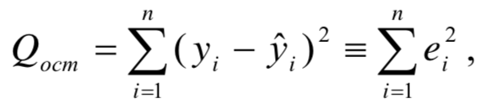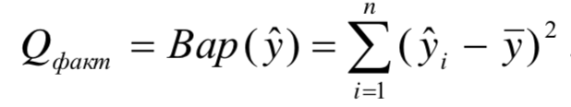

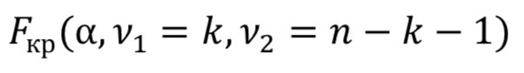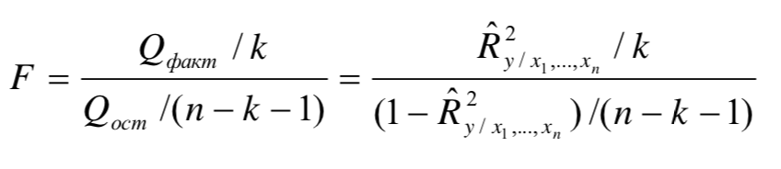

Результаты расчётов представлены в таблице 11.

|  |  |
| --- | --- |
| Qост | 4453689696 |
| Qфакт | 9920177652 |
| Qобщ | 14373867349 |
| R^2 | 0,690153694 |
| Fрасч | 35,19302367 |
| Fкрит | 2,33020996 |

Таблица 11 - Расчёты для оценки адекватности модели

Т.к. Fрасч >Fкр , следовательно, отвергаем гипотезу о незначимости модели.

*Рисунок 12 - График регрессионных остатков*

В Excel было также вычислено значение критерия Дарбина-Уотсона для полученной модели: DW = 1,80314552

# Вывод

В лабораторной работе проводилось исследование линейной модели множественной регрессии на автокоррелированность регрессионных остатков. Была построена регрессионная модель методом пошаговой регрессии, а также построен график регрессионных остатков. Затем был проведен тест Дарбина-Уотсона, который дал однозначный ответ в пользу сделанного предположения после визуального анализа. Была построена обобщенная линейная модель множественной регрессии при помощи процедуры Кохрейна-Оркатта.

Для полученной модели был рассчитан критерий Дарбина-Уотсона DW:

DW = 1,80314552. Так как DW>du, то принимается гипотеза об отсутствии автокорреляции, график регрессионных остатков после получения ОМНК-оценок приведен на рисунке 12.

На основании построенных ОМНК-оценок регрессионной модели было получено следующее уравнение регрессии: